АДМИНИСТРАЦИЯ ГОТОВСКОГО СЕЛЬСКОГО ПОСЕЛЕНИЯ

российская федерация белгородская область

.
МУНИЦИПАЛЬНОГО РАЙОНА «КРАСНЕНСКИЙ РАЙОН»

ПОСТАНОВЛЕНИЕ

29 ноября 2017 года № 28

Об утверждении Порядка формирования и ведения реестра источников доходов бюджета сельского поселения

В соответствии со статьей 47.1 Бюджетного кодекса Российской Федерации, постановлением Правительства Российской Федерации от 31 августа 2016 года № 868 «О порядке формирования и ведения перечня источников доходов Российской Федерации» администрация Готовского сельского поселения постановляет:
1. Утвердить Порядок формирования и ведения реестра источников доходов бюджета сельского поселения (прилагается).

2. Заместителю главы администрации Готовского сельского поселения (Лесунова Н.М.) обнародовать настоящее постановление в общедоступных местах: Готовская сельская библиотека, Готовской Дом культуры, Готовская основная школа, Камышенский Дом досуга, Вербненский Дом досуга и разместить на официальном сайте администрации Готовского сельского поселения по адресу: http://gotovo.kraadm.ru.
3. Настоящее постановление вступает в силу со дня его обнародования.

4. Контроль за исполнением постановления возложить на главу администрации Готовского сельского поселения Болдыреву В.В.

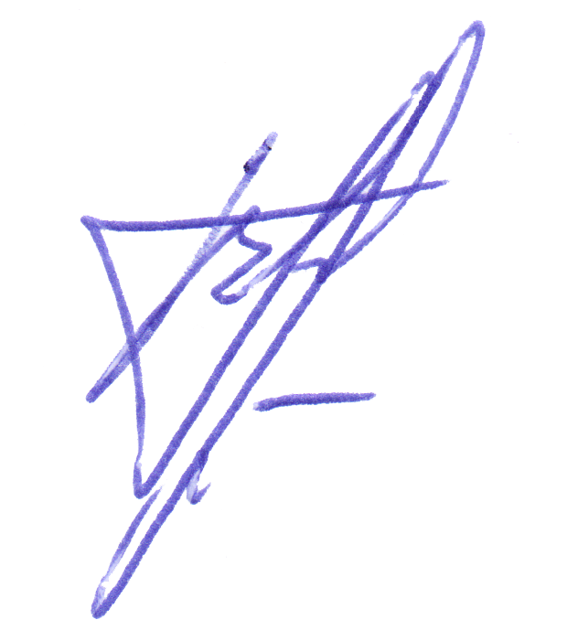

Глава администрации
Готовского сельского поселения В.В. Болдырева

Утвержден
постановлением администрации
Готовского сельского поселения
от 29 ноября 2017 г. № 28

Порядок формирования и ведения реестра источников доходов
бюджета Готовского сельского поселения

1. Настоящий Порядок определяет порядок формирования и ведения реестра источников доходов бюджета сельского поселения (далее реестр источников доходов бюджета).
2. Реестр источников доходов бюджета сельского поселения ведется администрацией Готовского сельского поселения.
3. В целях ведения реестра источников доходов органы местного самоуправления, осуществляющие бюджетные полномочия главных администраторов доходов бюджета и (или) администраторов доходов бюджета (далее – участники процесса ведения реестра источников доходов бюджета) обеспечивают предоставление сведений, необходимых для ведения реестра источников доходов бюджета в соответствии с настоящим Порядком.
4. Формирование и ведение реестра источников доходов бюджета, предоставление сведений, указанных в пункте 3 настоящего Порядка, осуществляются в соответствии с общими требованиями к составу информации, порядку формирования и ведения реестра источников доходов Российской Федерации, реестра источников доходов федерального бюджета, реестров источников доходов бюджетов субъектов Российской Федерации, реестров источников доходов местных бюджетов и реестров источников доходов бюджетов государственных внебюджетных фондов, а также сроками, утвержденными постановлением Правительства Российской Федерации от 31 августа 2016 года № 868 «О порядке формирования и ведения источников доходов Российской Федерации».
5. Ответственность за полноту и достоверность информации, а также своевременность ее включения в реестр источников доходов бюджета несут участники процесса ведения реестра источников доходов бюджета.
6. Реестр источников доходов бюджета принимается одновременно с проектом решения о бюджете на очередной финансовый год и на плановый период земским собранием сельского поселения по форме согласно приложению к настоящему Порядку.

Приложение
к Порядку формирования и ведения
реестра источников доходов бюджета
Готовского сельского поселения

Реестр источников доходов бюджета Готовского сельского поселения

тыс.руб.
Код классификации доходов бюджетов | Код главного администратора доходов | Наименование кода классификации доходов бюджетов | Прогноз доходов бюджета на 20___ г. (текущий финансовый год) | Кассовые поступления в текущем финансовом году (по состоянию на ____ 20___ г.) | Оценка исполнения 20___ г. (текущий финансовый год) | Прогноз доходов бюджета
 |  |  |  |  |  | на 20___г. (очередной финансовый год) | на 20___ г. (первый год планового периода) | на 20___ г. (второй год планового периода)
1 | 2 | 3 | 4 | 5 | 6 | 7 | 8 | 9
Итого

